Московский авиационный институт
(Национальный исследовательский университет)
Факультет прикладной математики и физики
Кафедра вычислительной математики и программирования
Лабораторная работа №8
«ЧИСЛЕННЫЕ МЕТОДЫ РЕШЕНИЯ ОБЫКНОВЕННЫХ ДИФФЕРЕНЦИАЛЬНЫХ УРАВНЕНИЙ»
Вариант 1
Выполнил: Алымов М.А.
Группа: М8О-409Б-20
Проверил:
Дата:
Оценка:

Задание: Используя схемы переменных направлений и дробных шагов, решить двумерную начально-краевую задачу для дифференциального уравнения параболического типа. В различные моменты времени вычислить погрешность численного решения путем сравнения результатов с приведенным в задании аналитическим решением u (x, t). Исследовать зависимость погрешности от сеточных параметров τ, h_{x}, h_{y}.
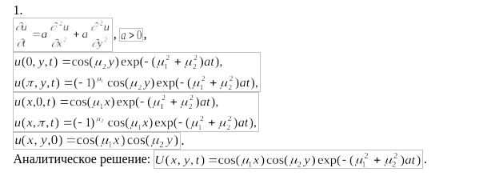
Теоретическая часть:
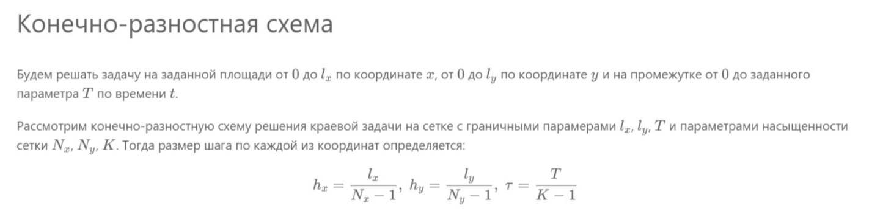
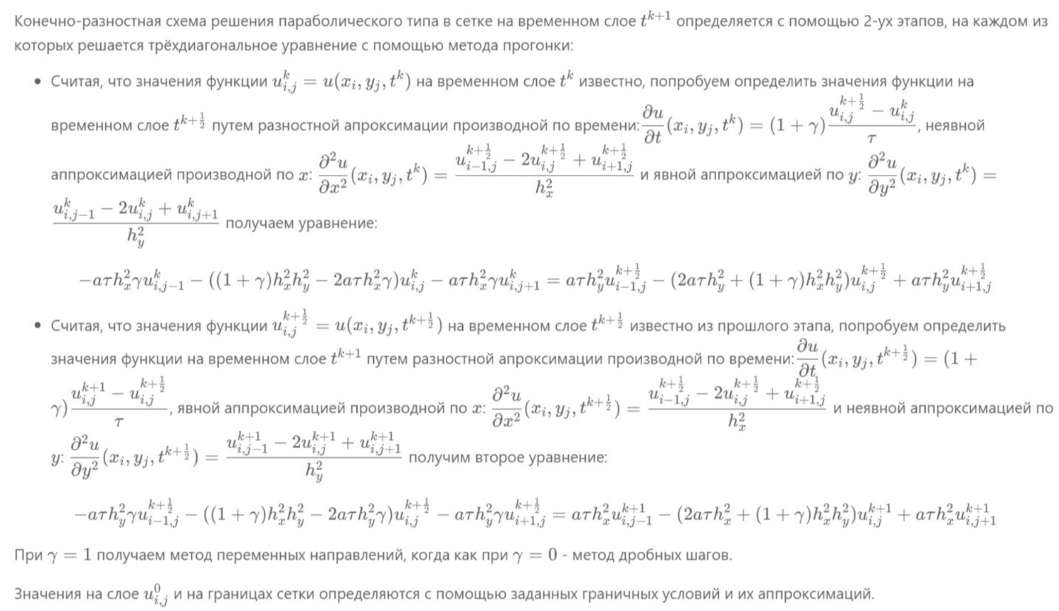

Результат:
Методы переменых направлений и дробных шагов(численное и аналитическое решение)

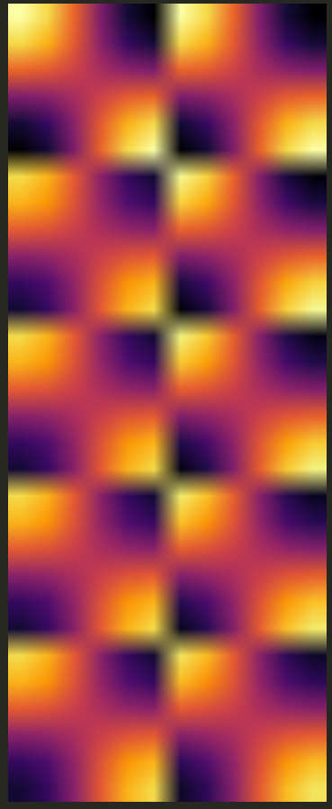

Вывод:
В ходе лабораторной работы, используя схемы переменных направлений и дробных шагов, решил двумерную начально-краевую задачу для дифференциального уравнения параболического типа. Особенность этих алгоритмов в том, что их можно расширитьна большую размерность при необходимости; также немаловажно сказать, что используемы в методах выше прием — расщепление дифференциального оператора позволяет распараллеливать диф. оператор, делая эти методы более привлекательными для практических целей.

